«Ақмола облысы білім басқарамасының Көкшетау қаласы бойынша
білім бөлімінің жанындағы Көкшетау қаласының «Арман» бөбекжайы» мемлекеттік коммуналдық қазыналық кәсіпорны
қызметін өзін – өзі бағалауы

Ақпараттық анықтама

Мекеменің атауы | «Ақмола облысы білім басқарамасының Көкшетау қаласы бойынша білім бөлімінің жанындағы Көкшетау қаласының «Арман» бөбекжайы» мемлекеттік коммуналдық қазыналық кәсіпорны
Құрылтайшы | «Ақмола облысы әкімінің аппараты» мемлекеттік мекемесі
Бөбекжай басшысы | Меңгеруші: Бегжанова Гульнар Руслановна
Заңды мекен-жайы: | 020000, Қазақстан Республикасы, Ақмола облысы, Көкшетау қаласы, Центральный ықшам ауданы  48 «А»
Телефон:  Меңгеруші: | 8-(716)2-50-91-61, 50- 83-26  8-771-375-07-84
Электрондық почта: | metod_arman_sad@mail.ru;  metod_arman_sad@mail.kz
Бөбекжайдың сайты | ds0012.kokshetau.akmoedu.kz
Бөбекжайдың инстограмы | https://instagram.com/armanbalabaksha
НОБД | metod_arman_sad@mail.ru
Интернет жылдамдығы | 20 Мб/с
Ақмола облысы білім басқармасының Көкшетау қаласы бойынша білім бөлімінің жанындағы Көкшетау қаласының «Арман» бөбекжайның жұмыс уақыты | Жалпы топтар сағат 08.00-ден 18.30-ға дейін, санаторлық топтар сағат 08.00-ден 20.00-ге дейін, демалыс және мереке күндерін қоспағанда, бес күндік жұмыс аптасы.
Ақмола облысы білім басқармасының Көкшетау қаласы бойынша білім бөлімінің жанындағы Көкшетау қаласының «Арман» бөбекының құрылған күні | 25.12.2007жыл
Бизнес-сәйкестендіру нөмірі | БИН 0710400007478
Жобалық қуаты | 339 орын
Алғашқы тіркелген күні | 21.10.2014ж.
Материалды-техникалық базасының мінездемесі | Ғимарат - 2 қабатты, типтік  Жалпы ауданы – 7238,7ш.м.  Жылу беру жүйесі – орталықтандырылған  Сумен жабдықтау – орталықтандырылған  Канализация – орталықтандырылған
Балабақшаның ақпараттандыру құралдары | Компьютер -10  Ноутбук - 2  Интерактивті тақта – 1  Проектор - 2
Бөбекжайда | Меңгеруші кабинеті, әдістемелік кабинет, музыка залы, дене шынықтыру залы, би залы, психолог кабинеті, логопед кабинеті, М.Монтессори кабинеті, этнопедагогика кабинеті, Арт терапия кабинеті, бассейн, қысқы бақ, кеңес беру бөлмесі бар.  Бөбекжай ауласында 16 топқа бөлінген жеке телімдері бар. Әр топ телімі балалардың жас ерекшеліктеріне сай қажетті құралдармен жабдықталған. Жабдықталған денешынықтыру алаңы бар.
Сабақтастық
№19 орта мектеп | Мектепалды даярлық пен бастауыш сынып арасындағы сабақтастық
Ж.Мусин атындағы қазақ педагогикалық колледжі | Мектепке дейінгі ұйым тәрбиеші мамандығының студенттері тәжірибелік практикадан өтеді
Қосымша ақпарат | Бөбекжайдың бағыты – этнопедагогика, аранайы жабдықталған кабинет бар.
 | Бөбекжай этнопедагогика бағытымен жұмыс жүргізеді. М.Монтессори эксперименттік алаңынан өтіп, қазіргі уақытта кабинет ашылып, жабдықталды, педагогтар М.Монтессори технологиясының элементтерін қолданады.

«Арман» бөбекжайында 16 топ бар, соның ішінде 2 – санаторлық, 2 – логопедтік, 3– кіші, 9- жалпы топ бар, балалардың саны-334.
Балалармен тәрбие және оқыту жұмыстары қазақ тілінде жүреді. Мектепке дейінгі топ тәрбиешілері күні бойы тобындағы күн тәртібіне сәйкес түрлі педагогикалық қызметті іске асырады: таңертеңгі қабылдау, ертеңгілік жаттығу, балалармен қарым-қатынас жасау, серуендеу, тамақтану, күндізгі ұйқы, гигиеналық және шынықтыру шаралары, еңбек, сюжеттік-рөлдік, шығармашылық, дидактикалық және қимылды ойындар, ата-аналармен, жеке балалармен жұмыс, сонымен қатар ұйымдастырылған оқу қызметтері, вариативтік компонент.
«Арман» бөбекжайы - мектепке дейінгі тәрбие мен оқытудың мемлекеттік жалпыға міндетті стандартына; мектепке дейінгі тәрбие мен оқытудың үлгілік оқу жоспарларына; мектепке дейінгі тәрбие мен оқытудың үлгілік оқу бағдарламасына сәйкес тәрбие мен білім беру қызметін жүзеге асырады.

Оқу –тәрбие жұмысы:
Бөбекжайда тәрбиелеу мен оқыту процесі Қазақстан Республикасы Оқу-ағарту министрінің 2022 жылғы 3 тамыздағы № 348 бұйрығымен бекітілген Мектепке дейінгі тәрбие мен оқытудың мемлекеттік жалпыға міндетті стандартына; Қазақстан Республикасы Оқу-ағарту министрінің 2022 жылғы 31 тамыздағы №385 бұйрығымен бекітілген Мектепке дейiнгi ұйымдар қызметiнiң үлгілік қағидаларына; «Мектепке дейінгі тәрбие мен оқытудың үлгілік бағдарламасын бекіту туралы» 2022 жылғы 14 қазандағы №422 бұйрығына, «Қазақстан Республикасында мектепке дейінгі тәрбие мен оқытудың үлгілік оқу жоспарларын бекіту туралы» 2022 жылғы 09 қыркүйектегі №394 бұйрығына, Қазақстан Республикасының мектепке дейінгі ұйымдарында 2022-2023 оқу жылында тәрбиелеу –білім беру процесін ұйымдастыру туралы нұсқау хатына сәйкес жүзеге асырылды.
Бөбекжайда тәрбиелеу- білім беру үрдісі мектепке дейінгі арналған жалпы білім беру бағдарламалары» бойынша негізінде жүзеге асырады.
Бағдарлама балалардың жас және жеке ерекшеліктерін ескеріп, оларды жан-жақты дамытуға бағытталған және білім беру мазмұнын кіріктіру арқылы іске асырады.
Бөбекжайда балалардың өмірі мен денсаулықтарын сақтау бөбекжай қызметінің негізгі міндеттерінің бірі. Осы міндетті жүзеге асыру үшін бөбекжайда бірқатар жұмыстар жүзеге асырылады.
Бөбекжайда салауатты өмір салтын ұйымдастыру дене шынықтыру ҰІӘ, күні бойы жоспарлы түрде жүзеге асырылатын режимдік сәттер, сонымен қатар арнайы жоспарланған денсаулық күндері, дене шынықтыру сауық кештері, дене шынықтыру мерекелері негізінде ұйымдастырылады. Талаптар мен ережеге сай ұйымдастырылған режимдік сәттер күнделікті күн тәртібі негізінде сапалы жүзеге асырылады.
Қимыл, коммуникативтік, танымдық, шығармашылық, әлеуметтік білім, білік, дағдыларын, өз бетінше үйрену дағдыларын, сонымен бірге аталған білім, білік, дағдыларды ерте жастағы балаларда қалыптастыруда бөбекжайда 3 кіші топ ашылып, жұмыс жасап жатырмыз. Топтар жас ерекшеліктеріне сәйкес, заттық дамытушылық орта құрылған. Кіші топтың бүлдіршіндеріне жан-жақты дамуына жағдай жасалған. Оқу, тәрбие жұмысы мемлекеттік стандартқа, үлгілік оқу бағдарламасына, оқу жұмыс жоспарына сәйкес жүргізіледі.

Оқу-тәрбие үрдісін психологиялық сүйемелдеудің басты мақсаты:
Балалардың толыққанды психологиялық дамуы және психологиялық денсаулығын сақтау; барлық мектепке дейінгі балалық шақтағы жеке ерекшеліктерін ескере отырып, әр баланың жеке басын оң қабылдау.
Жұмыс бағыттары:
-баланың эмоционалды-еріктік, танымдық саласын дамыту;
-баланың коммуникативтік саласын дамыту, қарым-қатынастың бұзылу себептерін жою;
-эмоционалды саланың үйлесімсіз дамуын түзету (мазасыздық, балалардың қорқынышы, агрессивтілік, өзін-өзі бағалаудың төмендігі, гиперактивтілік және т. б.);
МДҰ педагогтары мен ата – аналардың психологиялық-педагогикалық білімін, балалардың танымдық, эмоционалды дамуының әртүрлі нұсқалары және мектеп жасына дейінгі балалардың қиындықтарын жеңу мүмкіндіктері туралы кеңейту.
Бөбекжай мен отбасының өзара байланысын неғұрлым тығыз байланыс арқылы жүзеге асыру; бірлескен жұмысты балалардың психикалық дамуы мен жеке басының қалыптасуына бағыттау.
Жұмыстың негізгі бағыттары:
- психодиагностикалық
- түзету-дамытушылық
- психологиялық кеңес беру
- ұйымдастыру-әдістемелік
Балалармен түзету-дамыту жұмыстары жүргізіледі
Түзету-дамыту жұмыстары үшін топтарды қалыптастыру
Балалардың қарым-қатынас, тұлғааралық қарым-қатынас және эмоционалдық саласын дамытуға бағытталған ойындар мен жаттығулар беру.
Балалармен жеке түзету сабақтарын балалар іс-әрекетінің келесі түрлері негізінде құрылады: ойын, өнімді, оқу.
Бөбекжайға келген балалармен бейімдеу жұмыстарын жүргізу
Көп жағдайда баланың бөбекжайға жаңа келуі оның жаңа жағдайларға бейімделу проблемасымен бірге жүреді. Балада бөбекжайға теріс көзқарастың пайда болуы оның отбасынан "шығуға" психологиялық дайын болмауының тікелей салдары болып табылады. Бұл мәселе өте маңызды. Бөбекжайда бейімделу кезеңінің алдын алу үшін келесі іс-шаралар өткізіледі:
-бөбекжайға келгенге дейін ата-аналармен жеке әңгімелесу жүргізу;
-топтық жиналыстар;
-әр баланың жеке бейімделуін болжауға және ата-аналар мен топ тәрбиешілері арасында балаға қатысты дұрыс мінез-құлық моделін жасауға мүмкіндік беретін ата-аналардың сауалнамасы;
-әр балаға бейімделу кезеңінде бөбекжайға барудың жеке режимін құру;
-бейімдеу кезеңін ұйымдастыру бойынша тәрбиешілерге, ата-аналарға ұсыныстар жасау;
Мектеп жасына дейінгі балалардың жан-жақты толық
психикалық дамуын қамтамасыз ету және сақтау – балалардың
психологиялық денсаулық нығайту. Психологиялық проблемаларды шешуде және оқу-тәрбие жұмыстарының қолайлы әдістерін таңдауда ата- аналар мен педагогтерге консультациялық көмек көрсету. Білім алушылардың тұлғасын психологиялық- педагогикалық зерделеу негізінде әрбір білім алушыға жеке тұрғыдан ықпал ету . Психологиялық диагностиканы жүргізу және білім алушылардың шығармашылығын дамыту. Психологиялық қиыншылықтар мен білім алушылардың проблемаларын шешу бойынша психологиялық түзету жұмыстарын жүзеге асыру . Бөбекжай педагогтарымен, ата-аналармен тығыз қарым-қатынаста болу .
- Баланың психикалық және тұлғалық дамуына ықпал ету;
- Балаларды оқыту мен тәрбиелеу барысында педагогтерге, ата-аналарға психологиялық кеңестер беру;
- Оқыту мен тәбиелеу құндылықтарын арттыру мақсатында баланың оқу және тәрбие процестерін бақылау;
- Баланың интелектуалдық және жеке тұлға болып қалыптасуын дамыту;
- Педагогтармен бірлесе жұмыс істеп , баланы жан-жақты дамыту.
- Балалардың денсаулығын сақтауға және нығайтуға арналған психологиялық-педагогикалық жағдайларды қалыптастыру. ( Педагог кадрлармен ата-аналар қауымына СӨС туралы түсінігін кеңейту.)
- Жеке тұлғаны өзі-өзіне сенімді болу үшін, әлеуметтік өмірге бейімделуінде педагогтар мен ата-аналардың бірлескен жұмысын ұйымдастыру. Балалардың балабақша өміріне тез бейімделуіне көмек көрсету.
- Жеке тұлғалық, эмоциялық, ақыл-ойын дамыту бойынша диагностикалық түзету жұмыстарын өткізу.
- Іскерлік ойындар, тренингтер, жеке кеңестер беру арқылы ата-аналардың психологиялық-педагогикалық деңгейін көтеру.
- Әкімшілік, педагогикалық кеңестерге қатысу, педагогтарға, ата-аналарға жеке және топтық кеңестер беру арқылы тәрбиелік оқу жүйесіне психологиялық қолдау көрсету.
Мектеп жасына дейінгі балалар үшін жаңа мектеп жағдайларына бейімделу процесі, ойыннан оқу іс - әрекетіне көшу, "мен оқушымын!"деу, өте қиын. Алғашқы кезде тіпті дайындалған балалар да қиындықтарға тап болады. Балаларға жаңа мектеп жағдайларына бейімделуге көмектесу үшін бөбекжай мектеппен бірге іс-шаралар, ата-аналарға арналған кеңестер, мерекелер, жарыстар, ойын-сауық кештерін өткізеді. Балалардың мектепке дайындық ерекшеліктерін уақтылы анықтау ата-аналарға, тәрбиешілерге баланы мектепке баруға қалай жақсы дайындау керектігі туралы практикалық ұсыныстар беруге, дұрыс жеке көзқарас табуға мүмкіндік береді. Осы мақсатта бөбекжайда танымдық процестердің даму деңгейін анықтауға, баланың мектепке дайындығына жан-жақты психологиялық-педагогикалық тексеру құрылды, ол әр баламен жеке жүргізіледі. Мектепке дайындық топтары балаларының психикалық дамуын жүйелі тексеру жылына екі рет: оқу жылының басында және соңында. Желтоқсанда – түзету жұмыстарын жүргізу қорытындылары бойынша аралық диагностика жүргізіледі. Сонымен қатар, ата-аналар мен тәрбиешілер үшін практикалық кеңестер мен сауалнамалар өткізіледі. Балалардың эмоционалды-позитивті қатынастарды дамытуға, топтың микроклиматын жақсартуға, ата-аналармен сенімді қарым-қатынас орнатуға ықпал ететін қарым-қатынасын диагностикалау жүргізіліледі.
Қызметкерлермен және ата-аналармен консультативтік және диагностикалық жұмыс жүргізіледі: ата-аналар жиналыстары, сауалнамалар, тренингтер, әңгімелесу, кеңес беру.
Қорытынды: оқу процесін психологиялық қолдаудың оң нәтижелерін қарастыруға болады:
ата-аналардың, қызметкерлердің бөбекжай мен отбасының бірлескен қызметіне қызығушылығын арттыру, топ, бөбекжай өміріндегі белсенділікті арттыру;
мектепке дейінгі балаларды тәрбиелеу және оқыту мәселелерінде бөбекжай мен отбасының сенімді іскерлік қатынастарын, ынтымақтастығын және әріптестігін әзірлеу;
Балалардың мектепке дайындық деңгейін арттыру, коммуникативтік дағдыларды, балалардың әлеуметтік белсенділігін дамыту.
Балалардың жыл бойы алған білімдерін педагог-психолог А.Е.Козубаева Керн Йирасектің методикасы бойынша интеллектуалдық бағытын анықтау және жеке тұлғалық даярлық бағыттары жағынан мектепке дайындықтарын тексерді.
Бөбекжайда мектепке даярлық көп компонентті білім. Бұл психологиялық тексеруді қажет етеді. Мынадай компоненттерді бөліп көрсетуге болады.
Баланың жеке басының дайындығы. Баланың жаңа социалды ортаны қабылдай алуына дайындығы, оқуының жағдайы, оның құқығы мен міндетін білу. Бұл дайындық баланың мекпетке деген қөзқарасын көрсетеді және оқу әрекетіне мұғалімге, өзіне деген қөзқарас білдіреді. Баланың оқуға деген дайындығын, баланың, мектептің сыртына қызығушылығына емес, оның жаңа білім алуына мүмкіншілігінің болуына танымдық қызығушылығынан байқалады. Болашақ оқуы өзінің тәртібін меңгеруі, танымдық әрекетін басқара білу тиіс. Осындай баланың оқуға деген басты себептері болуы мүмкін.
Интелектуалды дайындық. Баланың дүниетанымы дамыған нақты қанша білімі бар екенін ескертеді. Баланың қабылдай білуі, үйренетін тақырыптың теориялық элементтерін білу, логикалық ойлау білу және ойын ойын еске сақтай білуі.
Қабылдау.
Аналитикалық ойлау.
Нақты қатынас жасау.
Логикалық есте сақтай.
Білімге деген қызығушылық.
Сөйлей білуі, символдарды түсіну, қолының қимыл қозғалысының дамуы.
Әлеуметтік психикалық дайындық. Басқа баламен тіл табысуы, қарым-қатынас жасауы. Жаңа ортаға келғен баланың емін-еркін қатынас жасай білуін ескерту. Психолог баланың даярлығын тексеруде әр түрлі әдіс-тәсілдер жүргізеді, Кернің тесті бойынша мектепке даярлығын тексеруге болады. Тест үш тапсырмадан тұрады.
Сурет салу -елесі бойынша.
Жазу - әріпіне ұқсап жазу.
Нүктелерді көшіріп жазу.
Диагностикадағы тапсырмалар:
Суретте қандай заттар жасырынғанын айтулары
Суреттерді салыстыру,
ертегіні, мақалдардыайтуы.
Суреттерді есіңе сақта
Тура кері санау. Жыл мезгілдері .
Құзіретілік көрсеткіштері
Қабылдауы .Зейіні .Ойлауы. Есте сақтауы. Қиялдауы.
Мектепалды даярлық топ балаларын мектепке дайындауда ата-аналармен қашықтықтан жұмыс жасау туралы түсіндірме жұмыстары жүргізілді. Ата-аналар түсінушілікпен қарап, балаларды тәрбиешілермен бірге дайындауға өз үлестерін қосатынын білдірді. Ашылған чаттар арқылы тәрбиешілер бейнесабақтарын жіберіп, балалармен жұмыс жүргізді.Тәрбиешілер кері байланыс арқылы бүгінгі тақырып бойынша балалардың қаншалықты берілген тақырыптарды түсінгенін қадағалап отырды.

«Арман» бөбекжайының мектеппен сабақтастығы
Жыл бойы «Арман» бөбекжайы жанымызда орналасқан Көкшетау қаласының №19 орта мектебімен өзара сабақтастық жүргіземіз. 2022-2023 оқу жылында Көкшетау қаласының №19 орта мектеппен өзара сабақтастық жоспары құрылды. Осы жоспар бойынша жоспарланған жұмыстар жүргізілді.
Мектепалды даярлық топ балаларының мектепке даярлығының диогностикасы алынды.
Бөбекжай мен мектептің бірлескен жұмысының басты мақсаты - мектепке дейінгі, бастауыш мектеп жасындағы кезеңдерде баланы дамытудың бірыңғай желісін жүзеге асыру, педагогикалық процеске тұтастық, дәйекті сипат беру.
Бөбекжай мен мектептің педагогикалық ұжымдары көптеген жылдар бойы жемісті іскерлік қарым-қатынас орнатып келеді. Өзара бару, бақылау және педагогикалық процесті талдау дәстүрге айналды. Бөбекжай мен мектеп мұғалімдерінің жұмысына жалпы қызығушылық, мақсаттылық жақсы нәтижелерге әкеледі. Сонымен қатар, балалар, әдетте, тұрғылықты жері бойынша мектепке барады.
Бөбекжайдың педагогикалық ұжымы бірінші сыныпқа баратын балалардың ойлауды, проблемалық жағдайларды шешуді, жан-жақты дамуды, бағдарламаның негізгі пәндері бойынша сапалы білімді, психологиялық тұрғыдан үйренуі үшін бәріне жасайды.
Тәрбиешілер мектеп жасына дейінгі балалардың білімдері мен дағдыларын бағдарламаға сәйкес білім деңгейлерін мектеп мұғалімдеріне, бөбекжайдың әдістемелік бірлестігіне арналған ашық сабақтарда көрсетеді. Балалар қалалық байқауларға, сайыстарға, іс-шараларға белсене қатысады.
Жас ерекшеліктеріне сәйкес білім-білік дағдылары бойынша бағдарламалық материалды игеруді, білімді меңгеруге, балаларды психологиялық-педагогикалық тексеруді талдау нәтижелері бойынша қорытынды жасауға болады: балалар мектепке дейінгі дайындық бағдарламасы бойынша жақсы білім қоры бар, мектепке барады. Түлектер мектепте оқуға, мұғалімдермен, жаңа балалармен кездесуге психологиялық тұрғыдан дайын. Олар 1 қыркүйекте бірінші сынып оқушылары болатынын түсінеді және бұл оларға жаңа міндеттер жүктейді және жаңа құқықтар береді. Балалар көпшіл, өз көзқарасын білдіре алады, проблемалық мәселелерді шеше алады, құрдастарымен байланыс орната алады және т. б. Мектепалды даярлық топтарында ұйымдастырылған «Мектеп» сюжетті-рөлдік ойын бұрышы балалардың мектеп туралы білулеріне үлкен үлес қосады.

Мектепалды даярлық топ балалары үшін орта құру.
Тақырыбы: «Мен оқушы боламын»

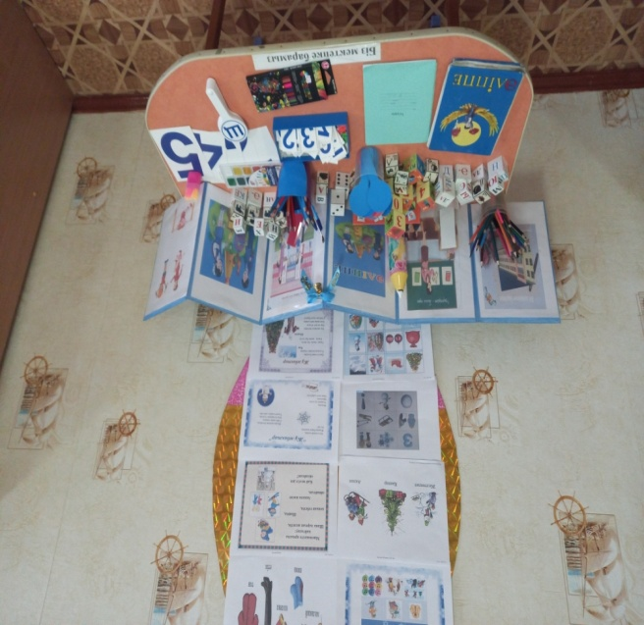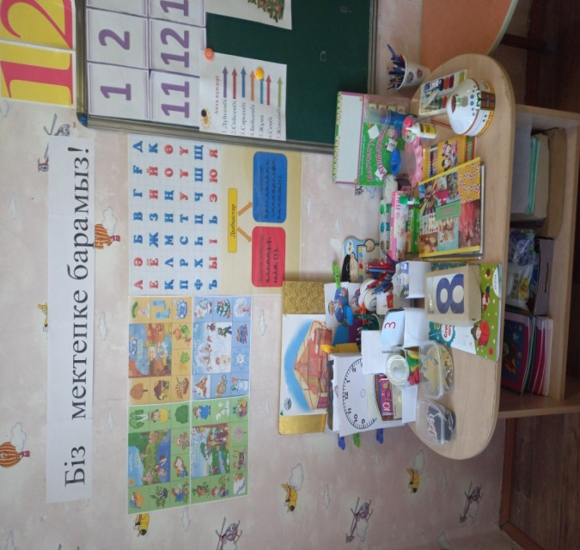
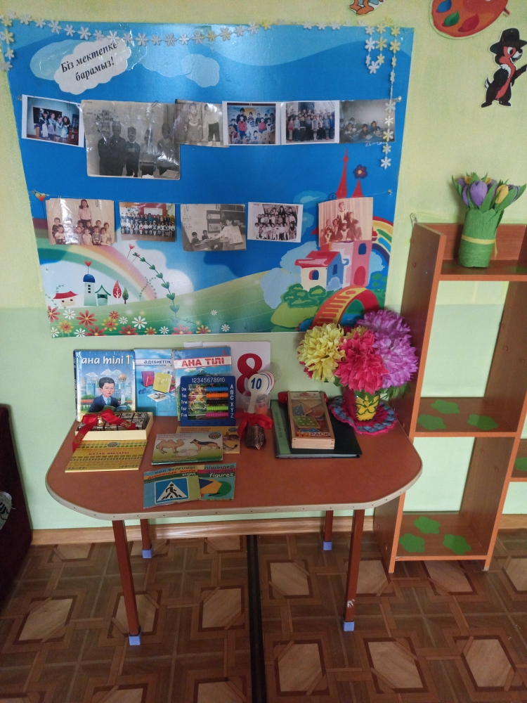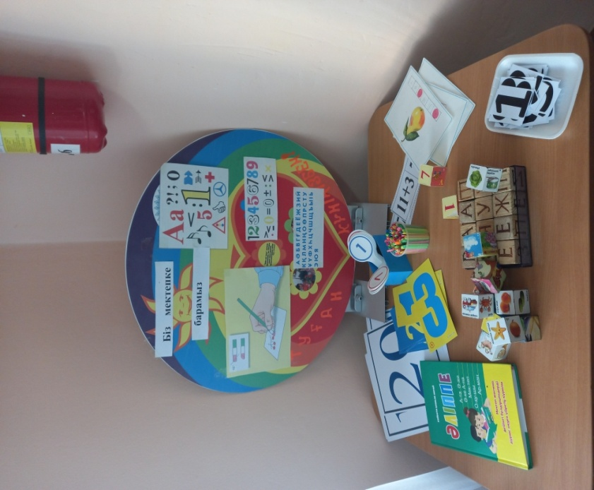

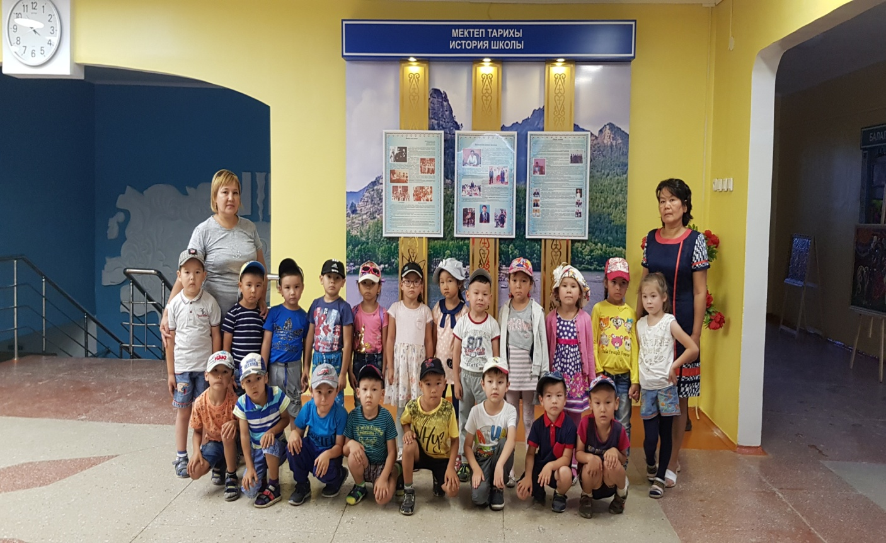

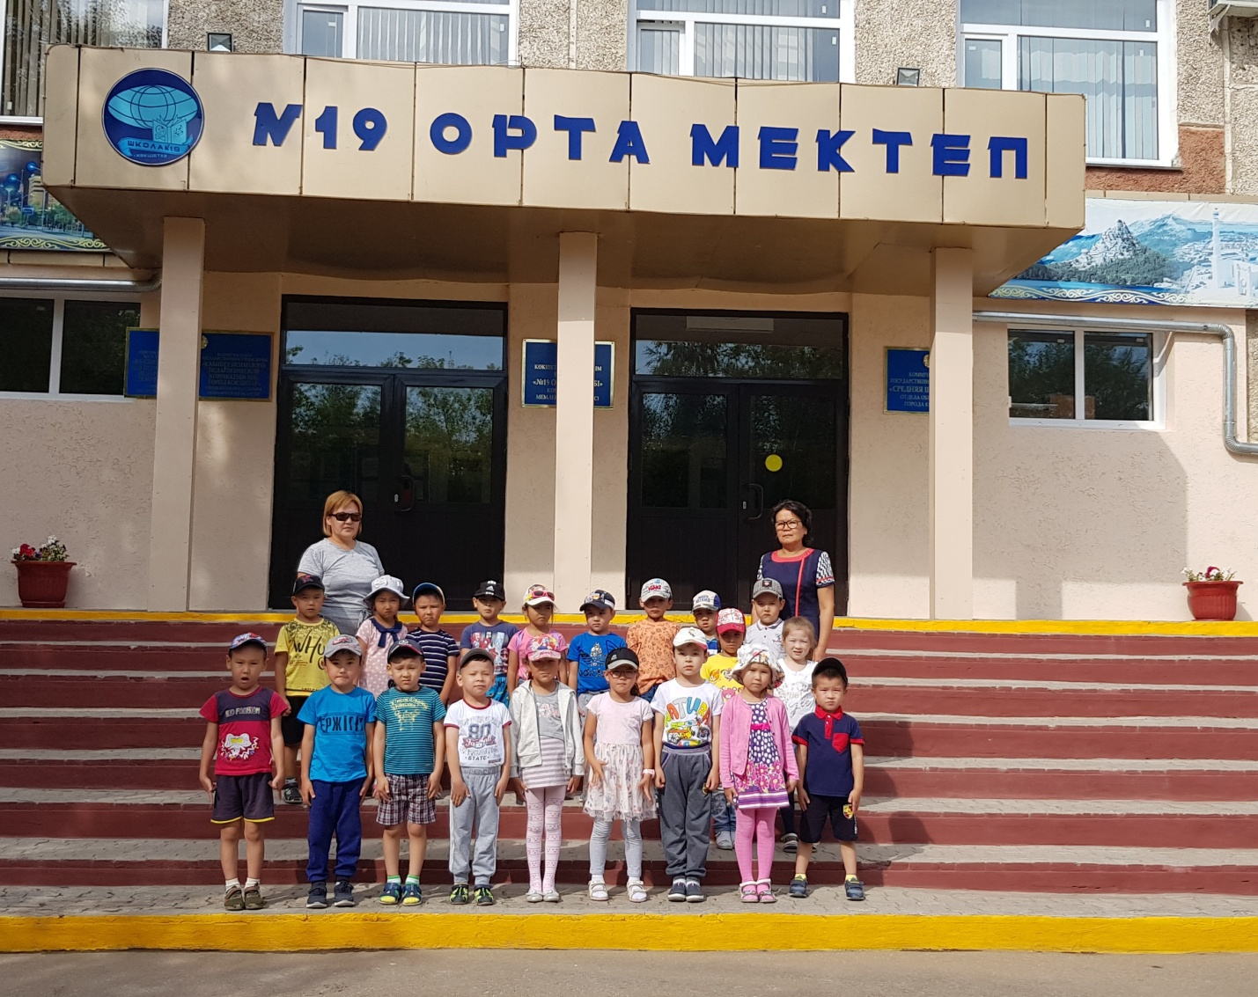

Бөбекжай «Мектеп жасына дейінгі балаларды М. Монтессори жүйесі бойынша ерте дамыту», «Тәй-тәй», «Силивон», «ТРИЗ», «Денсаулық сақтау» технологиясының элементтерімен жұмыс істеп келеді. Сонымен қатар бөбекжай «Қазақ тіліне бойлау» жобасына эксперименттік алаңнан өтіп жұмыстарын жалғастыруда. Топ тәрбиешілері Назарбаев Зияткерлік мектебінде «Тілге бойлау» жобасы бойынша біліктіліктерін арттыру курсынан өтті. Курстан өткен тәрбиешілер жыл бойы өз іс-тәжірибелерімен бөлісіп, ашық ұйымдастырылған іс-әрекеттерін көрсетіп, топтарын сөйлейтін қабырғалармен толықтырып отырды.
Бөбекжайдың жұмыс жасайтын негізгі бағыты: «Қазақ энопедагогикасы- тәрбие бастауы» болғандықтан вариативтік компонентімізде «Адамгершілік –асыл мұра» тақырыбында өз халқымыздың салт-дәстүрін, әдет-ғұрпын балаларды жастайынан үйретіп келеміз. Вариативтік компонент «Этнопедагогика» кабинетінде өткізіледі. Бөбекжайдың оқу-тәрбие жұмыстарына қазақ этнопедагогикасын қолдану негізінде балалардың өз ұлтына деген саналы тәрбие берілуде.
Жылдық жұмыс жоспарында бөбекжайда жыл бойына жүргізілетін оқу-тәрбие жұмыстары жылдық міндеттерді басшылыққа ала отырып жоспарланған.
Заман талабына сай жаңа технологиялық әдіс-тәсілдерімен толықтыру мақсатында материалдық базаны нығайту және жаңа технологияларды оқу үрдісіне кіргізу, технологиямен жұмыс жасап жатқан педагогтардың жұмыстарын жалғастырамыз.
2022-2023 оқу жылында тәрбиешілер мамандармен жылдық жоспарға сүйене отыра біршама жұмыстар жүргізілді.
Әр мерекеге байланысты ертеңгіліктер мен тақырыптық сабақтар, ойын-сауық кештер, спорттық ойындар өтіп отырды.
Баланың жан-жақты дамуы, тәрбие мен оқудың негізі- мектепке дейінгі ұйымдарда қаланады. Сондықтан мектепке дейінгі білім беру саласында сапаны жақсартуға аса көңіл бөлу керек. «Ойлау негіздері, ақыл - ой мен шығармашылық қабілеттер, жаңа дағдылар бала кезден қалыптасады».
Бөбекжайда 4К моделіне: креативтілікті, сыни ойлауды, коммуникативтілікті дамытуға және командада жұмыс істеуге басты назар аударылуда.
Әрбір ұйымдастырылған оқу қызметінде 4К моделін кіріктірудеміз. Креативтілікті, коммуникативтілікті, сыни ойлауды және командада жұмыс істей білуді дамытуға бағытталған әлеуметтік-тұлғалық қасиеттерді қалыптастыруда бөбекжай педагогтары біліктілік курстарынан өтіп, ақпараттық құралдардан ізденуде. Әр педагог өзінің ҰІӘ жаңа инновациялық технологияларды, әдіс-тәсілдерді қолдануда. Ертегілерді түрлендіріп, театр түрлерін қолдануда. Балалардың жұмыстарын күнделікті көрме арқылы ата-аналарға көрсетеді. Тақырыптық, ашық ұйымдастырылған оқу қызметі, ашық есік күндері арқылы ата-аналар өз балаларының білімдерін көреді.

Әдістемелік нұсқаудың мазмұны баланың жеке жас ерекшелігінің мүмкіншіліктерін ашуға, бала тұлғасын жан-жақты дамытуға, баланың ойлау, өз қолымен жасай, іздене білу қабілеттерін дамыта, ойын нәтижелеп сөзбен жеткізе білетін белсенді тұлғаны дайындауға бағытталған.
Нұсқау мектепке дейінгі білім беру ұйымдарының педагогтары мен ата-аналарға көмек ретінде арналған.
Бала бақшадағы оқыту іс-әрекет кезінде және күннің екінші жартысында өткізілетін вариативтік компонент бойынша тәжірибелік зерттеудің перспективалық жоспары және дайын сабақ үлгілері көрсетілген.
Тәжірибе ізденіс арқылы мектепке дейінгі балалардың ақыл ойын, ойлау қабілетін, өзіндік іскерлік қасиеттерін қалыптастырады. Өлі және тірі табиғат туралы ұғымдарын бекітеді. Балаларды қоршаған ортамен тығыз байланыстырып, ойын, эксперимент арқылы дамыту. Қызығушылығын арттыру, шығармашылық қабілетін дамыту, еңбек нәтижесіне жете білуге, табиғатты аялап қорғауға тәрбиелеу.
Эксперименттік жұмыс мектеп жасына дейінгі балалардың іздестіру-танымдылығын дамытуға бағытталады және келесі міндеттерді шешуді болжайды:
- Мектеп жасына дейінгі балалардың диалектикалық ойлауларын қалыптастыру, яғни өзара байланыстар мен өзара қатынастар жүйесінде әлемнің көп түрлілігін көруін қалыптастыру;
- Көрнекті құралдардың көмегімен өзіндік танымдылық тәжірибесін дамыту (эталондар, символдар, шартты ауыстырмалар, моделдер);
- Ойлау, құрастыру және түрлендіруді енгізу жолымен іздестіру-танымдық даму перспективаларын кеңейту;
- Балалардың бастамшылығын, зеректілігін, қырағылығын, сыншылдығын, дербестілігін қолдау.

«Рухани жаңғыру» бағдарламасын іске асыру шеңберінде ұлттық салт- дәстүрлер мен жалпы адами құндылықтарға негізделген рухани-адамгершілік дағдыларды қалыптастыру бойынша бөбекжайда жылдық жоспар құрылды. Тәрбиешілер күннің екінші жартсында әрбір жұма күні жоспарға сәйкес өткізеді.
Рухани жаңғыру бағдарламасы бойынша жұмыстар:
«Туған жер» бағыты-І апта, «Ұлы даланың ұлы есімдері» бағыты-ІІ апта, «Дала фольклоры мен музыкасының мың жылы» бағыты-ІІІ апта, ІҮ апта рухани-адамгершілік тәрбие бойынша еркін тақырып. Үлгі циклограмма

«Рухани жаңғыру» бағдарламасы аясында патриоттық тәрбиеге байланысты жүргізілетін жұмыстар жоспары
2022-2023 оқу жылы
Мақсаты:
Бүлдіршіндерді ұлттық құндылықтарға баулу арқылы патриоттық сезімдерге тәрбиелеу.
Міндеттер:
-Балаларды мейірімділікке, сыпайылыққа тәрбиелеу;
-Ұлтжанды болып өсуге ынталандыру;

№ | Тақырыбы | Мерзімі | Жауаптылар
1 | «Менің сүйікті қалам» тақырыбында ересек, мектепалды даярлық топтарында саяхат. | оқу жылы барысында | тәрбиешілер
2 | «Біздің мақтанышымыз» тақырыбы аясында балаларды еліміздің белгілі тұлғаларымен таныстыру. | оқу жылы барысында | тәрбиешілер
3 | ІІ жарты күнге Рухани жаңғыру жоспарын кіріктіру | оқу жылы барысында | тәрбиешілер
4 | «Тәуелсіздік - елімнің тілегі» мерекесіне арналған ашық іс-шаралар ұйымдастыру. | желтоқсан | тәрбиешілер
5 | Мемлекеттік рәміздері насихаттау жұмыстарын жалғастыру | оқу жылы барысында | тәрбиешілер
6 | Мақал-мәтелдер арқылы бала тілін дамыту | қаңтар | педагогикалық ұжым
7 | «Наурыз - жыл басы» мерекелік ойын -сауық | наурыз | педагогикалық ұжым
8 | «Қазақ халқының салт-дәстүрлері» | мамыр | орыс тілі мұғалімі
9 | Еңбек ардагерлерімен кездесулер ұйымдастыру. | оқу жылы барысында | педагогикалық ұжым
10 | «Отан қорғаушылар мен Жеңіс күні» сап түзеу | мамыр | педагогикалық ұжым
11

«Арман» бөбекжайында Рухани жаңғыру» бағдарламасының насихаттауда этнопедагогика кабинеті, бұрыштамалар тақырыпқа сай жабдықталды.

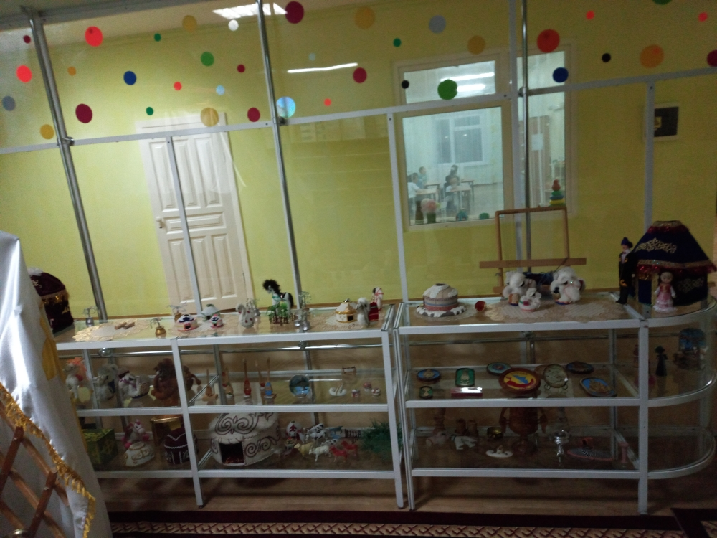
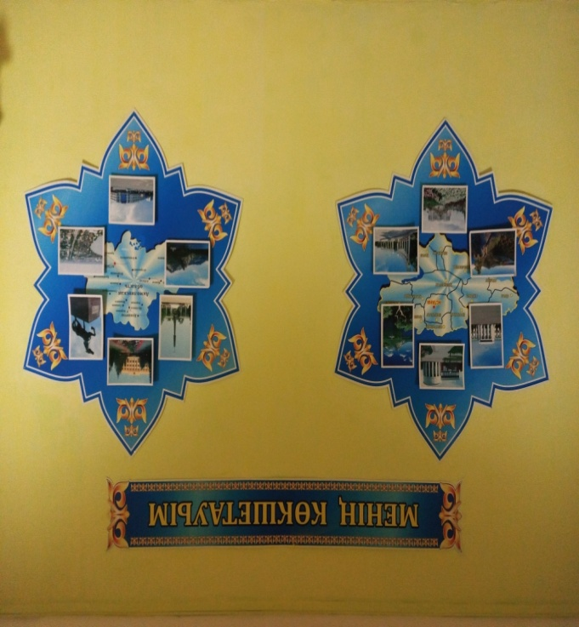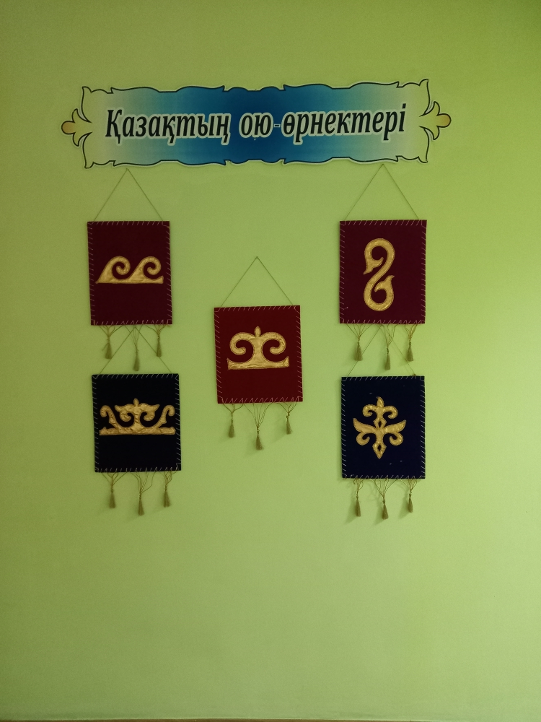

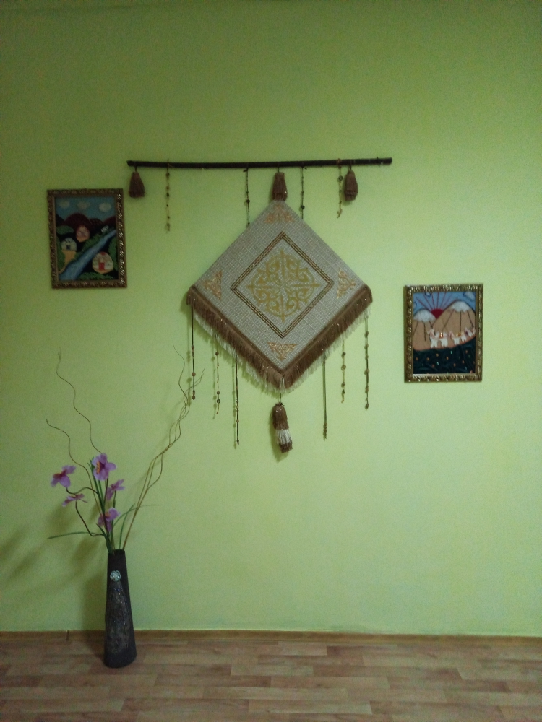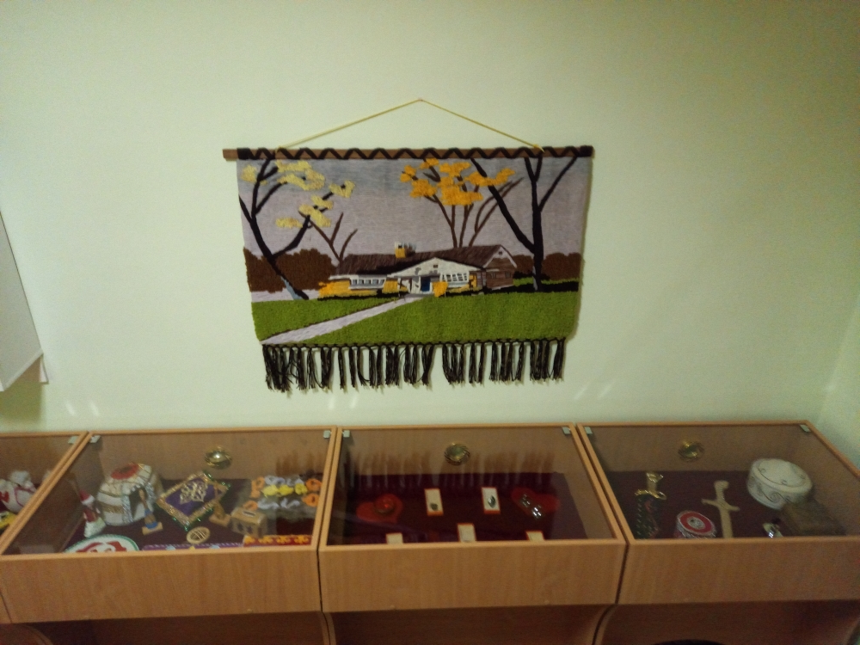

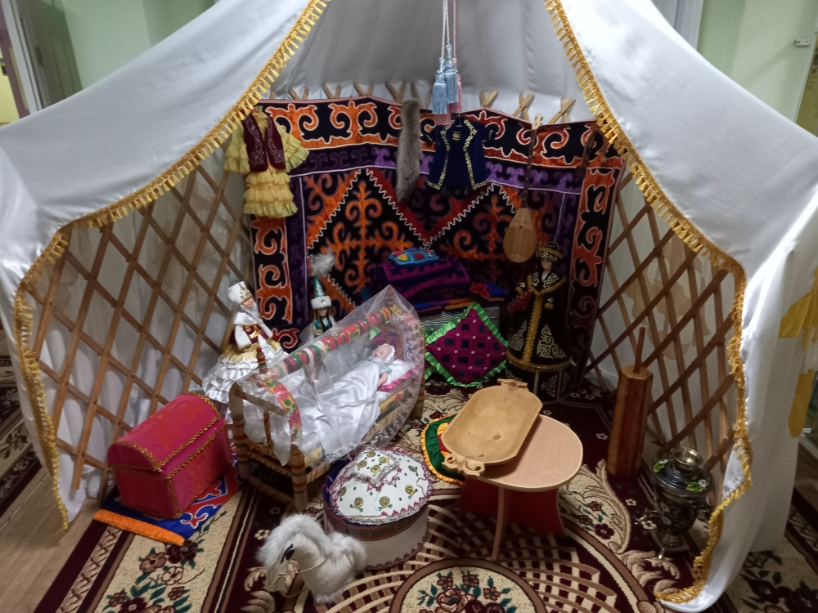

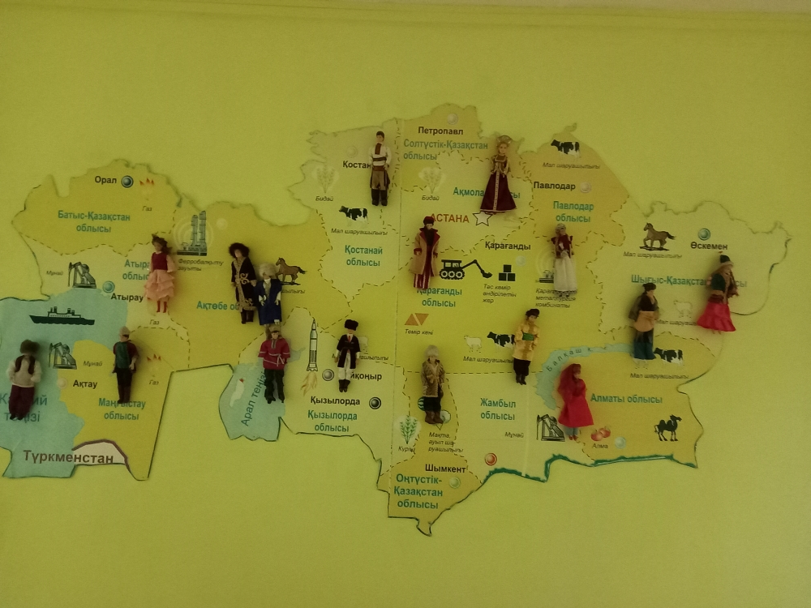

Заттық-кеңістіктік дамытушы ортаны құру
Мектепке дейінгі ұйымның материалдық базасын жетілдіру бойынша жұмыс барлық жас топтары бойынша Даму бағдарламасына сәйкес жүргізіледі. Даму ортасының объектілерін ұйымдастыру және орналастыру ұтымды, қисынды және балаларға ыңғайлы, балалардың жас ерекшеліктері мен қажеттіліктеріне сәйкес келеді.
Балаларға арналған топтық үй-жайлар оқшауланған үй-жайларды (шешінетін, ойын, жатын, дәретхана); балалармен ҰОҚ өткізуге арналған мамандандырылған бөлмелер де бар:
* музыка залы;
* спорт залы;
* педагог-психолог кабинеті;
* логопед кабинеті;
Барлық бөлмелер САНПИН нормативтік талаптарына сәйкес келеді. Балалардың балабақшада болу шарттары үнемі жетілдіріліп отырады. Үй - жайларды ұтымды пайдалану балалардың мектепке дейінгі ұйымда болуы үшін де, оқу-тәрбие процесін толыққанды жүргізу үшін де қолайлы жағдайлар жасайды.
Жиһаздың, оқу, ойын және басқа жабдықтардың орналасуы мемлекеттік жалпыға міндетті стандартқа толық сәйкес келеді және қауіпсіздік техникасы, санитарлық-гигиеналық нормалар, балалар физиологиясы, функционалдық жайлылық қағидаттарына сәйкес келеді, бұл балаларға өздерін топта еркін сезінуге мүмкіндік береді.
Бөбекжайдағы пәндік-дамытушылық орта көркемдік-эстетикалық талаптарға, балалардың денсаулығын қорғауға және нығайтуға, олардың толыққанды дамуына бейімделген. Топтарда ойыншықтармен ашық, үлкен кеңістік бөлінген, заттармен ойнауға арналған бұрыштар ұйымдастырылған, сюжетті-рөлдік ойындардың бұрыштары орналастырылған (шаштараз, аурухана, дүкен, аспаз, мектеп, жол ережесі т.б). Барлық топтарда әр түрлі құрылыс жиынтықтары, мозаика, кесілген суреттер, көркем құрылысқа арналған қалдық және табиғи материалдар бар. Балалардың көркемдік және эстетикалық дамуы үшін топтарда әр түрлі іс-шараларға арналған бұрыштар бар. Олар әртүрлі материалдармен және сурет салу, жапсыру, модельдеу, қол еңбегі құралдарымен жабдықталған. Мерзімді түрде қабылдау бөлмелерінде, дәліздерде балалар жұмыстарының көрмелері (суреттер, қолөнер), сондай-ақ балалардың тәрбиешілермен және ата-аналармен бірлескен жұмыстары ұйымдастырылады. Әр баланың портфолиосы, топтың төлқұжаты бар.
Қоршаған ортаны құрайтын заттарды белсенді пайдалану (ойыншықтар, макеттер, лего, рөлдік ойындарға арналған атрибуттар, тәжірибелік бұрыштар және т.б.) балалардың бастамашылық деңгейін арттыруға, әртүрлі іс-шараларға жағдай жасауға, үй-жайларға тікелей, үй көрінісін беруге мүмкіндік береді. Әр топта ұлттық бұрыш, театрландырылған студия, денсаулық бұрышы бар. Үй-жайларды мұндай ұйымдастыру педагогикалық тұрғыдан орынды, жоғары мәдениетімен ерекшеленеді, жайлы көңіл-күй қалыптастырады, балалардың эмоционалды әл-ауқатына ықпал етеді.
Ұйымда балалармен ҰІӘ жүргізуде педагог-мамандардың жұмысы үшін заманауи ақпараттық – техникалық база құрылған:
Компьютерлер (меңгерушінің, қабылдау бөлмесінде, әдіскердің, медбикенің, педагогтардың, бухгалтердің кабинеті – Интернетке шығу).
Электрондық пошта арқылы ұйымдармен байланыс және ақпарат алмасады.
Балаларды жан-жақты дамытуда бөбекжайда теледидар, DVD, проектор, интерактивті тақта, музыкалық аппарат бар.
Балалардың денсаулығын сақтау және нығайту үшін балабақшаның ресурстары мен жағдайларын талдау және бағалау болашақ дамудың келесі басым бағыттарын анықтады:
- Баланың эмоционалдық әл-ауқатының жағдайын оңтайландыру мақсатында Санпиннің талаптарын орындау;
- баланың толыққанды әлеуметтік даму ортасын құру;
- балалардың денсаулығын жақсарту және нығайту үшін тиімді жағдайлар жасау;
- барлық жас топтары, Спорт және Музыка залы үшін ойын жабдықтарын толықтыру, бұл балалармен педагогикалық жұмыстың әртүрлі формаларын ұйымдастыруға мүмкіндік береді.
Аулада әр топтың учаскелері жас ерекшеліктеріне қарай топтарға бекітілген. ҰІӘ және ауада дене шынықтыру ойын-сауықтарын өткізуге арналған жеке дене шынықтыру алаңы бар. Балалардың қозғалыс белсенділігін дамыту және учаскелерде спорттық ойындар өткізу үшін жеткілікті мөлшерде шығарылатын жабдықтар бар. Учаскелерде қоршаған ортаны ұйымдастыру балаларға экологиялық тәрбие мен білім беруді қамтамасыз етеді.
Білім беру ұйымы бейнебақылаумен жабдықталған. 34 бейнебақылау камерасы бар, оның ішінде ішкі – 24 камера, сыртқы – 10 камера.

Педагогтардың құрамы келесідей:

Оқу жылы | жалпы саны | меңгеруші | тәрбиешілер | әдіскер | педагог-психолог | логопед | Дене шынықтыру нұсқаушылары | музыка жетекшілері | Жүзу нұсқаушысы
2022-2023 | 44 | 1 | 32 | 1 | 1 | 3 | 2 | 3 | 1

Педагогтарының біліктілік санаттары бойынша көрсеткіштер келесідей:
Оқу жылы | ІІ санат | І санат | Жоғары санат | Санаты жоқ | Педагог-модератор | Педагог-сарапшы | Педагог зерттеуші | Шебер-педагог
2022-2023 | 2-6% | 8-18% | 5-11% | 18-41% | 6-14% | 5-10% | 0 | 0

Педагогтар жыл сайын өз біліктілігін арттырды, оның ішінде: жоғары біліктілік - 5 педагог; бірінші санатты - 8 педагог; екінші санатты -2 педагог, Педаго-модератор- 66 педагог-сарапшы-5.
«Арман» бөбекжайында МКҚК - да жыл бойы педагогтар кәсіби шеберліктерін арттыру, тәрбие-білім беру қызметін жетілдіру бойынша жұмыс істейді. Жыл сайын педагогтердің жинақталған материалы қалалық, облыстық деңгейде қорғаудан өтеді. Педагогтердің педагогикалық шеберлігін арттыруда педагогтардің шығармашылық тақырып бойынша жұмысы, жұмыс тәжірибесін жинақтау үлкен маңызға ие.

Педагогтардың арнайы мектепке дейінгі білімдері бойынша мәліметтер:
Оқу жылы | Бөбекжайда жалпы мектепке дейінгі білім бар педагогтар саны | Оның ішінде мектепке дейінгі орта арнайы білімі бар педагогтар саны | Оның ішінде мектепке дейінгі жоғары білімі бар педагогтар саны
2022-2023 | 34 | 27 | 7

Бөбекжайда 16 топта 32 тәрбиеші жұмыс жасайды. Соның ішінде мектепке дейінгі жоғары білімі -6 тәрбиешіде, мектепке дейінгі орта арнайы -24 тәрбиешіде, қайта даярлау «Балапан» мектепке дейінгі бөлім – 2 тәрбиешіде. Меңгеруші Г.Р.Бегжанова мектепке дейінгі жоғары білім, әдіскерде мектепке дейінгі орта арнайы білім.
Қортынды:32 тәрбиеші, әдіскер, меңгерушінің барлығында мектепке дейінгі білім бар, 100%

«Арман» бөбекжайының 2022-2023 оқу жылда Республикалық, облыстық, қалалық сайыстар мен байқауларға қатысқаны жайлы ақпарат
№ | Марапат атауы | Қалалық байқау | Қатысушылар
1 | ІІІ орын | «Тәлімгер мен жас маман дуэті 2023» | Нысанова С.Т.  Нугуманова А.А.
2 | І орын | «Ханталапай» атты қалалық байқау «Ең үздік бейнетаспа» | Накенова К.Е.  Мадиева А.Т.  Мейрамбек Т.
3 | ІІ орын | «Балабақшадағы ғылымның STEM технологиясы | бөбекжай ұжымы
4 | ІІІ орын | «Табиғат – біздің ортақ үйіміз» | бөбекжай ұжымы
5 | ІІІ орын | Балабақшаның ересек топ арасындағы өлеңді үздік орындаушы | Әлкен Ж.

«Арман» бөбекжайының тәрбиеленушілері мен педагогтарының жетістіктері

 | Жанат Айтуар | І дәрежелі диплом №ИС01002/2067  Мектепалды даярлық тобына арналған сауат ашу пәнінен өткізген Республикалық интернет олимпиадасы | 2022ж | Галимова Бекзат  Хаиргельдиновна
 | Жолтай Тәңірберген Айбекұлы | І дәрежелі диплом №ІМ01002/2071  Мектепалды даярлық тобына арналған математика пәнінен өткізген Республикалық интернет олимпиадасы | 2022ж | Галимова Бекзат  Хаиргельдиновна
 | Шакенова Самира | І дәрежелі диплом №ІМ01002/2037  Мектепалды даярлық тобына арналған математика пәнінен өткізген Республикалық интернет олимпиадасы | 2022ж | Галимова Бекзат  Хаиргельдиновна
 | Төлеубек Қайсар Талғатұлы | І дәрежелі диплом №ИС01002/2112  Мектепалды даярлық тобына арналған сауат ашу пәнінен өткізген Республикалық интернет олимпиадасы | 2022 ж | Мендыбаева Сандуғаш Тайлаковна
 | Жолтай Тәңірберген | І дәрежелі диплом №ИС01002/2114  Мектепалды даярлық тобына арналған сауат ашу пәнінен өткізген Республикалық интернет олимпиадасы | 2022ж | Ахметова Айгуль Кабиденовна
 | Смакова Айя Ержанқызы | І дәрежелі диплом №ІМ01003/2103  Мектепалды даярлық тобына арналған математика пәнінен өткізген Республикалық интернет олимпиадасы | 2022ж | Нугуманова Айдана Амангильдиновна
 | Куликов Исса Дамирович | І дәрежелі диплом №ІМ01173/2022  Мектепалды даярлық тобына арналған математика пәнінен өткізген Республикалық интернет олимпиадасы | 2022ж | Шарапиева Айым Кайыржановна
 | Есқақ Алисұлтан Манасұлы | І дәрежелі диплом №ІМ01182/2022  Мектепалды даярлық тобына арналған математика пәнінен өткізген Республикалық интернет олимпиадасы | 2022ж | Сарсембаева Перуза Кенесбаевна
 | Қабыл Елназар Даниярұлы | І дәрежелі диплом №ІМ01182/2022  Мектепалды даярлық тобына арналған математика пәнінен өткізген Республикалық интернет олимпиадасы | 2022ж | Сарсембаева Перуза Кенесбаевна
 | Шамгунов Амирхан | І дәрежелі диплом №ИС01145/2022  Мектепалды даярлық тобына арналған математика пәнінен өткізген Республикалық интернет олимпиадасы | 2022ж | Шарапиева Айым Кайыржановна
 | Сабиров Тимур | І дәрежелі диплом №ІМ01145/2022  Мектепалды даярлық тобына арналған математика пәнінен өткізген Республикалық интернет олимпиадасы | 2022ж | Қосай Гүлдира Ардаққызы
 | Бикеев Дархан | І дәрежелі диплом №ІМ012233/2022  Мектепалды даярлық тобына арналған математика пәнінен өткізген Республикалық интернет олимпиадасы | 2022ж | Аскарова Гулбану Аскеровна
 | Нұрыш Сулейман Бегайдарұлы | І дәрежелі диплом №ІМ017158/2022  Мектепалды даярлық тобына арналған математика пәнінен өткізген Республикалық интернет олимпиадасы | 2022ж | Мендыбаева Сандагаш Тайлаковна
 | Анварбек Муслим Ринатұлы | І дәрежелі диплом №ИС01245/2022  Мектепалды даярлық тобына арналған сауат ашу пәнінен өткізген Республикалық интернет олимпиадасы | 2022ж | Аскарова Гулбану Аскеровна
 | Жанат Ерқанат Ермекұлы | І дәрежелі диплом №ИС01716/2022  Мектепалды даярлық тобына арналған сауат ашу пәнінен өткізген Республикалық интернет олимпиадасы | 2022ж | Матина Гүлмира Омирзаковна
 | Куликов Исса Дамирович | І дәрежелі диплом №ИС01271/2022  Мектепалды даярлық тобына арналған сауат ашу пәнінен өткізген Республикалық интернет олимпиадасы | 2022ж | Аскарова Гулбану Аскеровна
 | Ғұмырсерік Бекжан | І дәрежелі диплом №ИС01002/2103  Мектепалды даярлық тобына арналған сауат ашу пәнінен өткізген Республикалық интернет олимпиадасы | 2022ж | Сейдахметова Данагүл Бахытовна
 | Ғұмырсерік Жансерік | І дәрежелі диплом №ИС01002/2103  Мектепалды даярлық тобына арналған сауат ашу пәнінен өткізген Республикалық интернет олимпиадасы | 2022ж | Галимова Бекзат  Хаиргельдиновна
 | Дулатбек Махамбет | І дәрежелі диплом №ІМ01003/2048  Мектепалды даярлық тобына арналған сауат ашу пәнінен өткізген Республикалық интернет олимпиадасы | 2022ж | Нугуманова Айдана Амангильдиновна
 | Аргин Медина | І дәрежелі диплом №ІМ013144/2022  Мектепалды даярлық тобына арналған сауат ашу пәнінен өткізген Республикалық интернет олимпиадасы | 2022ж | Галимова Бекзат Хайргильдиновна
 | Горбатов Матвей | Алғыс хат Халықаралық балалар күніне орай мемлекеттік тілдің қолданылу аясын кеңейту және тіл саясатының пәрменділігін арттыру | 2022ж | Кокенова Меруерт Куандыковна
 | Шакенова Самира | ІІ дәрежелі диплом №ІМ02070/2022  Мектепалды даярлық тобына арналған сауат ашу пәнінен өткізген Республикалық интернет олимпиадасы | 2022ж | Галимова Бекзат Хайргильдиновна
 | Есқақ Алисұлтан Манасұлы | І дәрежелі диплом №ІМ01182/2022  Мектепалды даярлық тобына арналған математика пәнінен өткізген Республикалық интернет олимпиадасы | 2022ж | Братаева Жанар Газизовна
 | Жанбатыр Батыр Әсетұлы | І дәрежелі диплом №ІМ013262/2022  Мектепалды даярлық тобына арналған сауат ашу пәнінен өткізген Республикалық интернет олимпиадасы | 2022ж | Братаева Жанар Газизовна
 | Қабыл Елназар Даниярұлы | І дәрежелі диплом №ІМ012168/2022  Мектепалды даярлық тобына арналған математика пәнінен өткізген Республикалық интернет олимпиадасы | 2022ж | Братаева Жанар Газизовна
 | Ерлан Алдияр | І дәрежелі диплом №ІМ01003/2046  Мектепалды даярлық тобына арналған сауат ашу пәнінен өткізген Республикалық интернет олимпиадасы | 2022ж | Нугуманова Айдана Амангильдиновна
 | Әбдірахман Әділхан Талғатұлы | І дәрежелі диплом №ІМ01002/2055  Мектепалды даярлық тобына арналған сауат ашу пәнінен өткізген Республикалық интернет олимпиадасы | 2022ж | Галимова Бекзат  Хаиргельдиновна
 | Әлкен Айқын Саматұлы | І дәрежелі диплом №ИС01002/2086  Мектепалды даярлық тобына арналған сауат ашу пәнінен өткізген Республикалық интернет олимпиадасы | 2022ж | Братаева Жанар Газизовна
 | Әлкен Жарқын Саматұлы | І дәрежелі диплом №ИС01002/2087  Мектепалды даярлық тобына арналған сауат ашу пәнінен өткізген Республикалық интернет олимпиадасы | 2022ж | Сарсембаева Перуза Кенесбаевна
 | Жанат Айтуар | І дәрежелі диплом  №ІМ01002/2030  Мектепалды даярлық тобына арналған математика пәнінен өткізген Республикалық интернет олимпиадасы | 2022ж | Галимова Бекзат  Хаиргельдиновна
 | Жамбыл Нұрхат | І дәрежелі диплом №ИС03229/2022  Мектепалды даярлық тобына арналған сауат ашу пәнінен өткізген Республикалық интернет олимпиадасы | 2022ж | Матина Гульмира Омирзаковна
 | Бейсатов Али | І дәрежелі диплом  Диплом 00DJI030 Daryndy-zhas республикалық байқау | 2022ж | Сейдахметова Данагүл Бахытқызы
 | Шапағатова Малика | І орын мақтау қағазы Республикалық олимпиада №А 9Q2341 | 2022ж | Қосай Гүлдира Ардаққызы
 | Тлеген Арлан | І орын диплом №ДИП-ІІІРКСК-ІІІРББҚ 001 ІІІ Республикалық «Бояулар құпиясы» атты байқау | 2022ж | Истаева Бибигуль Каркиновна
 | Шабден Айару | І дәрежелі Диплом «Damu Education» республикалық онлайн байқау  №996775 | 2022ж | Жакенова Айнаш Жоламановна
 | Шабден Айару | «Bilimger KZ” республикалық білім порталы ұйымдастырылған балалар арасындағы байқау №ВВ-001271 | 2022ж | Жакенова Айнаш Жоламановна
 | Егинбаева Амина | І дәрежелі Диплом «Damu Education» республикалық онлайн байқау  №966777 | 2022ж | Жакенова Айнаш Жоламановна
 | Шабден Айару | «Bilimger KZ” республикалық білім порталы ұйымдастырылған балалар арасындағы байқау №ВВ-001070 | 2022ж | Жумажанова Асель Онгарбаевна
 | Даниярұлы Муслим | І дәрежелі Диплом «Damu Education» республикалық онлайн байқау  №966752 | 2022ж | Жакенова Айнаш Жоламановна
 | Амангельдинов Айдын | І дәрежелі Диплом «Damu Education» республикалық онлайн байқау  №966772 | 2022ж | Жакенова Айнаш Жоламановна
 | Балтабеков Али | І дәрежелі Диплом «Damu Education» республикалық онлайн байқау  №966771 | 2022ж | Жумажанова Асель Онгарбаевна
 | Асқар Риана | І дәрежелі Диплом «Damu Education» республикалық онлайн байқау  №966770 | 2022ж | Жумажанова Асель Онгарбаевна
 | Бейсатова Айлин | І дәрежелі Диплом «Damu Education» республикалық онлайн байқау  №966774 | 2022ж | Жумажанова Асель Онгарбаевна
 | Куликов Айдар | І дәрежелі Диплом «Damu Education» республикалық онлайн байқау  №966776 | 2022ж | Жумажанова Асель Онгарбаевна
 | Амангелді Темірлан | І дәрежелі Диплом №01520 «Халықаралық «Өрлеу-өркендеу» ғылыми-ақпараттық, танымдық-тәрбиелік журналдың ұйымдастыруымен өткізілген «Балапан-бояулар әлемі» байқауы | 2023ж | Қасымбекова Тымаркуль Бекарыстанқызы
 | Амангелді Темірлан | І дәрежелі Диплом №01509 «Халықаралық «Өрлеу-өркендеу» ғылыми-ақпараттық, танымдық-тәрбиелік журналдың ұйымдастыруымен өткізілген «Балапан-бояулар әлемі» байқауы | 2023ж | Боранбаева Сандуғаш Шакеновна
 | Шаяхметова Медина | «І дәрежелі Диплом Халықаралық «Өрлеу-өркендеу» ғылыми-ақпараттық, танымдық-тәрбиелік журналдың ұйымдастыруымен өткізілген «Балапан-бояулар әлемі» байқауы  №01522 | 2023ж | Мендыбаева Сандуғаш Тайлаковна
 | Амангелдинов Тилеужан | І дәрежелі Диплом «Халықаралық «Өрлеу-өркендеу» ғылыми-ақпараттық, танымдық-тәрбиелік журналдың ұйымдастыруымен өткізілген «Балапан-бояулар әлемі» байқауы  №01523 | 2023ж | Бақытгул Кашбек
 | Сайлаубаев Мақсат | «І дәрежелі Диплом Халықаралық «Өрлеу-өркендеу» ғылыми-ақпараттық, танымдық-тәрбиелік журналдың ұйымдастыруымен өткізілген «Балапан-бояулар әлемі» байқауы  №01309 | 2023ж | Сарсембаева Перуза Кенесбайқызы
 | Шайзада Зейнеп | «І дәрежелі Диплом Халықаралық «Өрлеу-өркендеу» ғылыми-ақпараттық, танымдық-тәрбиелік журналдың ұйымдастыруымен өткізілген «Балапан-бояулар әлемі» байқауы  № 01507 | 2023ж | Ахметова Айгуль Кабиденовна
 | Тарагаева Ақбота | І дәрежелі Диплом «Damu Education» республикалық онлайн байқау  №753 | 2022ж | Истаева БК
 | Жас0айрат Бекназар |  | 2023ж | Хұндызбай Гүлсін
 | Серікбай Азиза | І дәрежелі Диплом Республика көлемі бойынша дарынды және таланттыларға арналған «Қыс қызығы-2023» байқауы №VQ 20167 | 2023ж | Боранбаева Сандуғаш Шакеновна
 | Cерікбай Асылым 4 жас,  Базаров Исмаил 4 жас,  Кенжебек Алима 4жас | Балалар үшін қалалық конкурсқа қатысуға " Мен зерттеушімін" | 2023 | Аугапасова Лаура Темирбековна
 | Амалгадинов Тлеужан | 1 орын Балабақшалық «Жігіт сұлтаны-2023ж» | 2023 | Әмен Аксулу
 | Баян Арлен | 1 орын Балабақшалық «Жігіт сұлтаны-2023ж» | 2023 | Куликова О.С.
 | Базаров Ислам | 1 орын Балабақшалық «Жігіт сұлтаны-2023ж» | 2023 | Аугапасова л.т.
 | Нуралы Арнұр | Гран при Балабақшалық «Жігіт сұлтаны-2023ж» | 2023 | Аугапасова л.т.
 | Уралов Асанали -5 жас  Джалкибаева Нурай - 5жас  Кунанбаев Нурхан - 5жас  Марат Нурай - 5жас  Сабыржан Азиз -5жас  Утеллбай Дияр-5жас  Жасқайрат Бекназар- 5 жас | Ханталапай 1 орын |  | Дене шынықтыру нұсқаушысы: Мадиева Айгуль Турганбековна

Коррекциялық-түзету жұмысы «Арман» бөбекжайында қыркүйек айынан басталып жүргізілді. Қыркүйек айының 2-16-ның аралығында жалпы бөбекжайдың балаларымен диагностикалау жұмысы жүргізіледі.
Сонымен қатар бөбекжайда қыркүйек айынан бастап тіл кемістігімен қатар психикалық дамуы тежелген балалары үшін дефектолог маманы жұмыс істейді.
Құжаттармен жұмыс жасалып, жоспар құрып бөбекжай әкімшілігімен бекітілді. Белгіленген жоспар бойынша жас ерекшеліктеріне,тіл ақауларына байланысты жеке және топшамен балаларға коррекциялық көмек көрсетілді. Әр балаға жеке зерттеу картасымен сөйлеу карталары толтырылды. Коррекциялық көмек көрсету барысында топтың тәрбиешілерімен, ата-аналармен тығыз байланыста жұмыс жүргізілді. Тәрбиешілерге топшамен және жеке балалармен дамыту жұмыстарын жүргізуге апта сайын бағыт беріп отырылды. «Тәрбиеші мен логопед арасында өзара байланыс» дәптері жүргізіліп отырды.Күнделікті қажеттілігіне қарай ата-аналармен пікір алысып, кеңес берілді. Логопедтік үй жұмысын орындау тапсырмалары жүргізіліп, ата-аналар балалармен бірге лексикалық тақырыптар бойынша және жеке дамыту тапсырмалары орындалады.
Оқу жылының басында кабинетті керекті көрнекіліктермен жабдықтандырылады. Жұмыс барысында күнделікті ұйымдастырылған оқу-қызметіне қажет көрнекіліктер қоры толықтырылады.
Бөбекжайда тіл кемістігінің түрлерімен қатар, ПМПК қорытындысы бойынша психикалық дамуы тежелген бала да тіркелген.
Сонымен қатар балабақшамызда қыркүйек айынан бастап логопункт жұмыс істеп, ПМПК қорытындысымен жыл бойы 26 бала қамтылдаы.Оның ішінде мектепалды даярлық, ересек, ортаңғы, кіші топ балалары. Жылдың соңында тіл кемістігі түзелген балалар шығарылып, қалған балалар жас ерекшелігіне ПМПК мамандарымен қойылған қорытындылары бойынша келер оқу жылында түзету жұмысы жалғастырады.
2022-2023 оқу жылында бөбекжайда екі логопедтік топ жұмыс жасады. Ересек №1 «Қуыршақ» логопед тобына жылдың басында 12 бала, Мектепалды №16 «Ботақан» логопед тобында 12 бала ПМПК жолдамасымен қабылданып, коррекциялық түзету жұмысының нәтижесінің қорытындысы бойынша жас ерекшелігіне сай топтарында тәрбиеленіп жатыр.
Мд №16 «Ботақан» логопед тобындағы 12 бала ПМПК коррекциялық –түзету жұмысының нәтижесінің қорытындысы бойынша жаңа оқу жылы барысында сөйлеу тілі түзетіліп, жалпы мектепке жіберілді.
Мектеп жасына дейінгі балалардың біліктері мен дағдыларына мониторинг жұмысы оқу жылы барысында 3 рет жүргізілді. Оқу жылы барысында мониторинг нәтижелеріне байланысты балалармен даму картасы бойынша жекелей жұмыстар ұйымдастырылды. Сондай-ақ мектепалды даярлық топтардың тәрбиеленушілерімен топ тәрбиешілері, логопед, психолог мамандар оқу жылының соңында түлектің картасын толтырып портфолиоларына салды. Қортынды оқу жылының мониторингтарының нәтижелері келесідей көрсеткішерді көрсетті:
Жас ерекшеліктері | Бала саны | Физикалық қасиеттерді дамыту |  |  | Коммуникативтік дағдыларды дамыту |  |  | Танымдық және зияткерлік дағдыларды дамыту |  |  | Балалардың шығармашылық дағдыларын, зерттеу іс-әрекетін дамыту |  |  | Әлеуметтік-эмоционалды дағдыларды қалыптастыру
Жас ерекшеліктері | Бала саны | олардың ішінде жоғары деңгей | олардың ішінде орташа деңгей | олардың ішінде төмен деңгей | олардың ішінде жоғары деңгей | олардың ішінде орташа деңгей | олардың ішінде төмен деңгей | олардың ішінде жоғары деңгей | олардың ішінде орташа деңгей | олардың ішінде төмен деңгей | олардың ішінде жоғары деңгей | олардың ішінде орташа деңгей | олардың ішінде төмен деңгей | олардың ішінде жоғары деңгей | олардың ішінде орташа деңгей | олардың ішінде төмен деңгей
Кіші топтар | 60 | 27 | 21 | 12 | 26 | 23 | 11 | 25 | 23 | 12 | 27 | 22 | 11 | 26 | 22 | 12
Ортаңғы топтар | 90 | 80 | 8 | 2 | 52 | 29 | 9 | 55 | 29 | 6 | 59 | 23 | 8 | 54 | 26 | 10
Ересек топтар | 87 | 56 | 24 | 7 | 50 | 26 | 11 | 48 | 27 | 12 | 48 | 29 | 10 | 50 | 26 | 11
Мектепалды топтар | 100 | 74 | 20 | 6 | 62 | 31 | 7 | 66 | 27 | 7 | 68 | 26 | 6 | 65 | 28 | 7

Қорытынды:
Өзін-өзі бағалау қортындысы бөбекжайдың тәрбиелеу мен оқыту үрдісі мектепке дейінгі тәрбие мен оқытудың мемлекеттік жалпыға міндетті стандартының талаптарына сәйкестігін көрсетті. Бөбекжайда заттық дамытушылық орта құрылып, балалардың жан-жақты дамуына жағдай жасалған. Педагогтар кәсіби шеберліктерін арттырып курстардан өтіп тұрады. Ата-аналармен тығыз қарым-қатынас жүргізіледі, ата-аналар жиналысы, ашық есік күндері, ойын-сауық кештері. Топтар жас ерекшеліктеріне сәйкес бөлінген. Оқу жылында балалармен үш рет мониторинг жүргізіліп, қортындысы бойынша жеке даму карталары толтырылады, осы жеке даму карталары негізінде жеке балалармен түзету жұмыстары жүргізіледі.

Комиссия төрайымы:
Бегжанова Гульнар Руслановна

Комиссия мүшелері:
Бекбосарова Айнагуль Хамитовна
Козубаева Анар Екпиновна
Мадиева Айгуль Турганбековна
Аугапасова Лаура Темирбековна

